研究計畫用儀器設備請訂購流程補充說明
101.06
- 請購單流程補充
      - 進MIS輸入「請購規格確認表」。
      - 填寫紙本請購單(內購)，填寫方式如附件一並簽核至計劃主持人。
      - 檢附請購單、請購規格確認表以及核定清單送至醫研部蓋審核確認章。
        - 蓋「操作此儀器設備人員是否須具備特殊證照」章並有主持人親簽
        - 蓋「此儀器設備是否須特殊實驗環境條件」章並有主持人親簽
      - 由醫研部送資產管理部門以及判斷是否送輻防委員會審核規格。
      - 資產管理部門以及輻防委員會蓋完審核通過章後，方可至MIS輸入請購資料，依規定辦理請購。
      - 正式MIS請購單送醫研部簽核時需一併檢附上述審核通過的紙本文件。

- 儀器設備類檢驗流程補充
      - 收到儀器設備類的紙本「材料檢驗表」時，使用單位應就「請購規格確認表」上的請購規格做初步驗收、判斷是否合格並簽核至計劃主持人或主管。
      - 將「材料檢驗表」寄送至資產管理部門請求會驗。
      - 待資產管理部門驗收無誤之後會通知請購經辦資產管理部門已驗收完成。
      - 請購經辦再於HIS系統輸入檢驗合格。
      - 需醫研部主管協助覆核檢驗單者，需一併檢附上述請購相關資料以供查驗。

    - 儀器設備若未經資產管理部門檢驗合格而自行至HIS系統輸入者，日後有相關付款問題則由PI自行負責！

    - 資產管理部門，如：
          - 工務類：冷凍櫃、冷藏櫃、排氣櫃、滅菌鍋…等
          - 儀器類：離心機、PCR機器、顯微鏡…等
          - 電腦類：桌上型電腦、筆記型電腦…等

【附件一】
※紅框為請購單(內購)須填項目
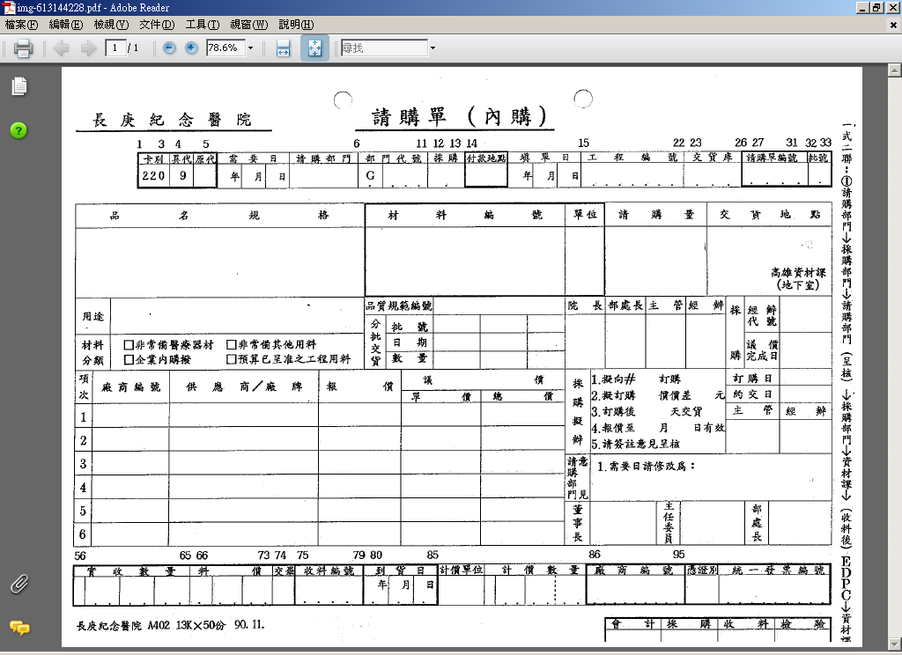
填請購規格表編號
簽核至計劃主持人
填計畫案號
研究計畫用儀器設備請訂購流程補充說明閱讀記錄
本人已經由宣導、告知或傳閱本「研究計畫用儀器設備請訂購流程補充說明」，對與本身工作範圍有關之注意事項及權責皆已瞭解，且願遵行。
姓名 | 簽認日期 |  | 姓名 | 簽認日期
 | 年 月 日 |  |  | 年 月 日
 | 年 月 日 |  |  | 年 月 日
 | 年 月 日 |  |  | 年 月 日
 | 年 月 日 |  |  | 年 月 日
 | 年 月 日 |  |  | 年 月 日
 | 年 月 日 |  |  | 年 月 日
 | 年 月 日 |  |  | 年 月 日
 | 年 月 日 |  |  | 年 月 日
 | 年 月 日 |  |  | 年 月 日
 | 年 月 日 |  |  | 年 月 日
 | 年 月 日 |  |  | 年 月 日
 | 年 月 日 |  |  | 年 月 日
 | 年 月 日 |  |  | 年 月 日

